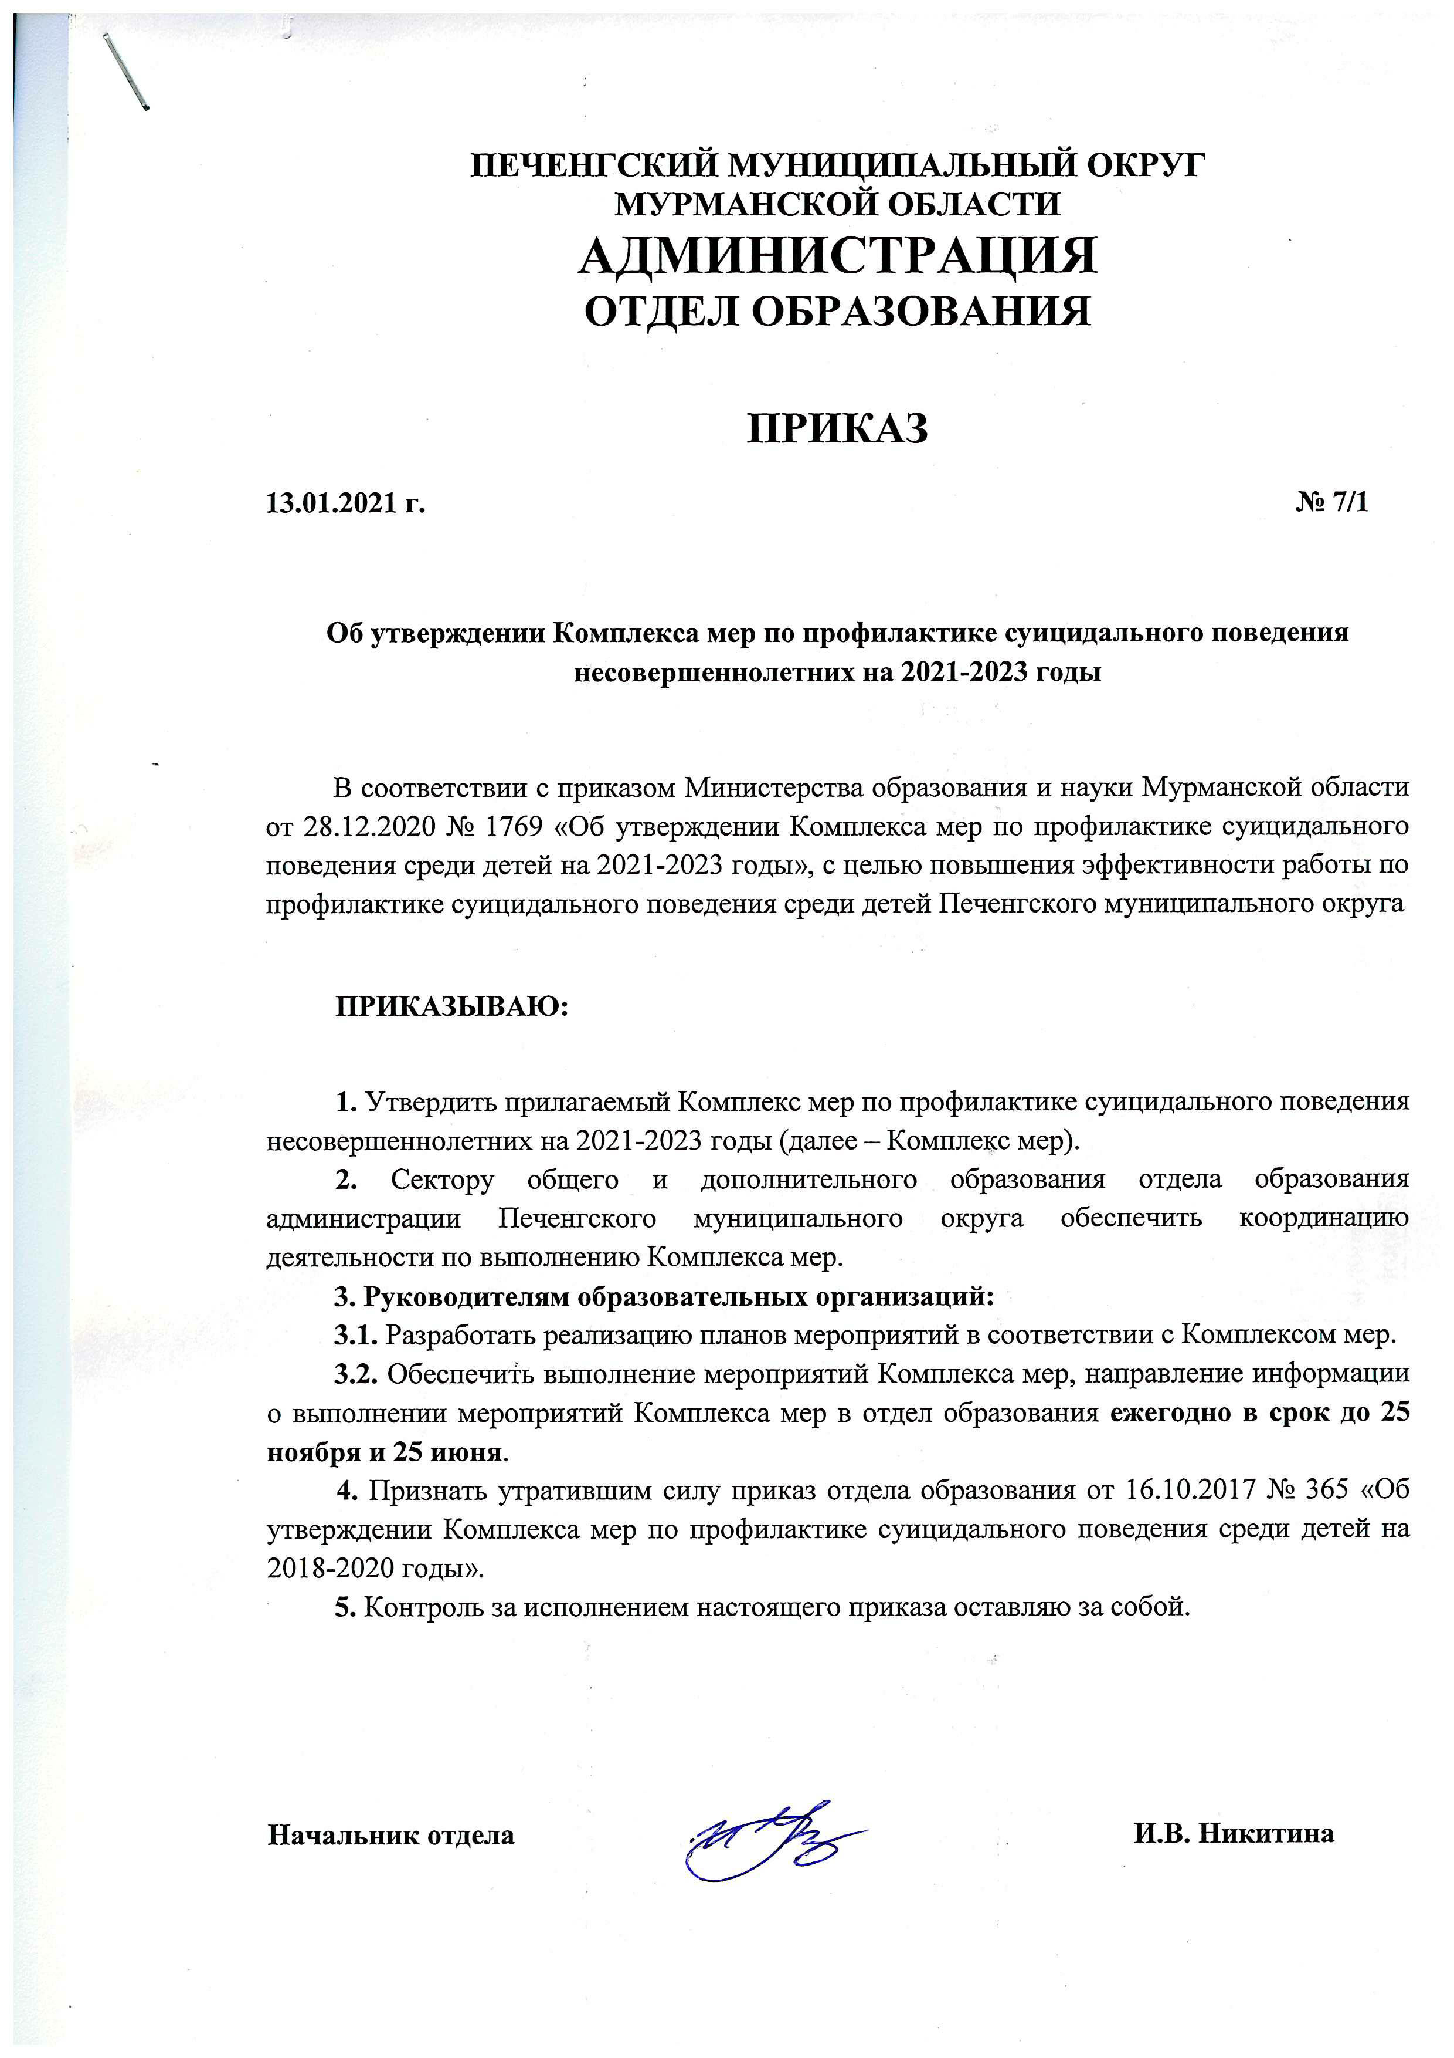

Утвержден

приказом отдела образования

от 13.01.2021 № 7/1

Комплекс мер по профилактике суицидального поведения несовершеннолетних на 2021-2023 годы

- Цель, задачи, показатели Комплекса мер

Цель Комплекса мер | создание условий для максимально успешного предупреждения самоубийств несовершеннолетних
Задачи Комплекса мер | - совершенствование деятельности образовательных организаций по обеспечению психологической безопасности образовательной среды;  - обеспечение доступности профессиональной психологической помощи несовершеннолетним;  - обеспечение эффективного межведомственного взаимодействия субъектов, участвующих в профилактике суицидального поведения несовершеннолетних, по выявлению и пресечению случаев склонения либо доведения несовершеннолетних до суицида;  - создание условий для несовершеннолетних, обеспечивающих возможность прямого, самостоятельного обращения к специалистам в трудных жизненных ситуациях, кризисных состояниях;  - создание условий для повышения квалификации представителей органов и учреждений системы профилактики безнадзорности и правонарушений несовершеннолетних по вопросам сопровождения, оказания помощи несовершеннолетним «группы риска» и их семьям;  - организация вовлечения несовершеннолетних во внеучебную деятельность, направленную на их всестороннее развитие и раскрытие потенциала, а также в социально-позитивную активность.
Показатели реализации Комплекса мер | - 100% обеспеченность психологической помощью обучающихся образовательных организаций, их родителей (законных представителей);  - 100% укомплектованность общеобразовательных организаций Печенгского муниципального округа педагогами-психологами;  - доля обучающихся, охваченных программами дополнительного образования и (или) вовлеченных в волонтерскую и иную социально активную деятельность, от общей численности обучающихся по программам основного общего, среднего общего не ниже 70%;  - численность привлекаемых к организации и проведению мероприятий по профилактике суицида у детей и подростков работников образовательных организаций, освоивших программы повышения квалификации по вопросам предупреждения, раннего выявления и коррекции суицидального поведения несовершеннолетних – 100%;  - численность привлекаемых к организации и проведению мероприятий по профилактике девиантного и делинкветного поведения у детей и подростков работников образовательных организаций, освоивших программы повышения квалификации по вопросам коррекции девиантного и делинкветного поведения несовершеннолетних – 100%;  - число самоубийств и суицидальных попыток в сравнении с предыдущим периодом

- Мероприятия Комплекса мер

№ п/п | Наименование мероприятий | Срок исполнения | Ответственный исполнитель
- Обеспечение эффективного межведомственного взаимодействия субъектов, участвующих в профилактике суицидального поведения несовершеннолетних, по выявлению и пресечению случаев склонения либо доведения несовершеннолетних до суицида
  - Разработка (актуализация) алгоритмов, регламентов взаимодействия, в том числе информационного, субъектов межведомственного взаимодействия по вопросам суицидального поведения у несовершеннолетних в случае выявления суицидального поведения
1.1.1. | Разработка и актуализация муниципальных нормативных правовых актов по вопросам межведомственного взаимодействия субъектов профилактики безнадзорности и правонарушений несовершеннолетних | 2021-2023 гг. | Субъекты профилактики безнадзорности и правонарушений несовершеннолетних
1.1.2. | Реализация комплекса мер, направленных на развитие системы профилактики безнадзорности и правонарушений несовершеннолетних в системе образования Мурманской области, на период 2021-2023 годы | 2021-2023 гг. | Субъекты профилактики безнадзорности и правонарушений несовершеннолетних
1.1.3. | Реализация регионального межведомственного плана мероприятий по обеспечению информационной безопасности детей, производства информационной продукции для детей и оборота информационной продукции на территории Мурманской области на 2021-2027 годы | 2021-2023 гг. | Субъекты профилактики безнадзорности и правонарушений несовершеннолетних
  - Реализация межведомственных мероприятий по выявлению и пресечению случаев склонения либо доведения несовершеннолетних до суицида
1.2.1. | Обеспечение межведомственного взаимодействия субъектов профилактики безнадзорности и правонарушений несовершеннолетних Мурманской области | 2021 – 2023 гг. | Отдел образования  Образовательные организации
1.2.2. | Сверка данных по несовершеннолетним – участникам интернет-сообществ, культивирующих идеологию насилия и убийств в подростковой среде с территориальными отделами УМВД России по Мурманской области | 2021-2023 гг.  До 05 октября | Отдел образования  Общеобразовательные организации
- Организация первичной профилактики с участниками образовательных отношений, направленной на минимизацию риска суицидального поведения психологически благополучных субъектов
  - Организация мониторингов, исследований по обеспеченности обучающихся доступной психологической помощью, формированию безопасной среды, уровня информированности несовершеннолетних и их родителей (законных представителей) о способах получения психологической помощи и поддержки, уровню социального благополучия семей, изучение пользовательского интерфейса обучающихся в сети Интернет с целью выявления неблагоприятного контента
2.1.1. | Проведение диагностического обследования обучающихся для определения личностных особенностей, склонности к суицидальным реакциям с использованием патохарактерологического диагностического опросника для подростков, разработанного в отделении подростковой психиатрии психоневрологического института им. В.М. Бехтерева (авторы методики: Личко А.Е., Иванов Н.Я.) | 2021-2023 гг.  декабрь | Общеобразовательные организации
  - Организация профилактической работы с обучающимися по формированию ценностного отношения к жизни, правосознания, принципов здорового образа жизни, навыков безопасного поведения в сети Интернет
2.2.1. | Участие в проводимых межведомственных профилактических операциях, направленных на предупреждение и выявления фактов жестокого обращения с детьми, защиту несовершеннолетних от преступных посягательств, их вовлечения в преступную деятельность, профилактике агрессивного поведения несовершеннолетних и др. | 2021-2023 гг. | Образовательные организации
2.2.2. | Проведение Единого урока безопасности в информационно-телекоммуникационной сети «Интернет» и его мероприятий | 2021-2027 гг. | Образовательные организации
2.2.3. | Проведение цикла дистанционных мероприятий для обучающихся, родителей (законных представителей) обучающихся и работников образовательных организаций «Сетевичок» | 2021-2027 гг. | Образовательные организации
  - Организация профилактической работы с родителями (законными представителями) обучающихся, направленной на просвещение по вопросам психологических особенностей развития детей и подростков, развитие коммуникации с подростком, дестигматизацию суицидального поведения, распознавание кризисных ситуаций, включая информирование родителей (законных представителей) обучающихся об алгоритме их действий в случае возникновения риска суицидального поведения ребенка и службах помощи и поддержки в кризисных ситуациях
2.3.1. | Внедрение в практическую деятельность по профилактике суицидальных рисков в образовательных организациях кейс-технологии (видео, фото, иллюстрации) для использования в рамках проведения родительских собраний, групповых консультаций, направленных на профилактику возникновения риска суицидального поведения несовершеннолетних | 2021-2023 гг. | Образовательные организации
2.3.2 | Организация родительского всеобуча по вопросам урегулирования детско-родительских отношений, профилактики суицидального поведения у детей, жестокого обращения с несовершеннолетними | 2021 – 2023 гг. | Образовательные организации
- Организация вторичной (селективной) профилактики с уязвимыми группами несовершеннолетних (перенесших травму или жестокое обращение; жертвам буллинга; имеющие конфликтные отношения с родителями (законными представителями); дети из семей мигрантов; потерявшие близких людей, в том числе в результате самоубийства)
3.2. Информирование участников образовательных отношений о службах экстренной психологической помощи
3.2.1. | Размещение на сайте отдела образования, образовательных организаций информации о службах экстренной психологической помощи | 2021-2023 гг. | Отдел образования  Образовательные организации
3.3. Обеспечение возможности для родителей (законных представителей) несовершеннолетних получения индивидуальных консультаций по вопросу недопущения суицида несовершеннолетнего
3.3.1. | Постоянная психогигиеническая и психопрофилактическая работа с родителями по вопросам охраны психического здоровья детей, по созданию оптимальных взаимоотношений в семье, коррекции нарушений поведения у ребенка в семье, школе, среди сверстников | 2021-2023 гг. | Образовательные организации во взаимодействии с ГОБУЗ «Печенгская ЦРБ»
3.3.2. | Оказание консультативной помощи родителям (законным представителям) по вопросам профилактики суицидальных рисков (в том числе с использованием дистанционных форм) | 2021-2023 гг. | Образовательные организации во взаимодействии с ГОБУ МО ЦППМС-помощи
3.3.3. | Индивидуальное консультирование родителей (законных представителей) обучающихся | 2021-2023 гг. | Образовательные организации
- Организация вовлечения несовершеннолетних во внеучебную деятельность, направленную на их всестороннее развитие и раскрытие потенциала, а также в социально-позитивную активность
4.1. | Проведение акций, конкурсов, викторин, марафонов, флешмобов и иных мероприятий | 2021-2023 гг. | Образовательные организации
4.2. | Проведение мероприятий в оздоровительных лагерях при образовательных организациях в каникулярный период | 2021-2023 гг. | Образовательные организации
4.3. | Обеспечение организованного отдыха и оздоровления несовершеннолетних, в том числе состоящих на профилактических учетах в органах и учреждениях системы профилактики | 2021 – 2023 гг.  июнь-сентябрь | Отдел образования  Общеобразовательные организации
4.4. | Обеспечение охвата различными формами деятельности несовершеннолетних, в том числе состоящих на профилактических учетах в органах и учреждениях системы профилактики, в период каникулярного отдыха | 2021 – 2023 гг. | Отдел образования  Общеобразовательные организации
4.5. | Обеспечение охвата несовершеннолетних, в том числе, состоящих на различных видах профилактического учета, дополнительным образованием | 2021 – 2023 гг. | Отдел образования  МОЦ  Образовательные организации
4.6. | Организация внеурочной занятости обучающихся, состоящих на различных видах профилактического учета | 2021 – 2023 гг. | Общеобразовательные организации
4.7. | Вовлечение несовершеннолетних, систематически не посещающих или пропускающих занятия в образовательных организациях, состоящих на различных видах профилактического учета, в мероприятия, способствующие процессу социализации несовершеннолетних | 2021 – 2023 гг. | Общеобразовательные организации
4.8. | Реализация профилактических мероприятий с участием детских и молодежных общественных объединений, в том числе детско-юношеской организации «Российское движение школьников», Всероссийского детско-юношеского военно-патриотического общественного движения «ЮНАРМИЯ» | 2021 – 2023 гг.  (по отдельным планам) | Отдел образования  МБУ ММЦ  Образовательные организации
- Реализация мероприятий, направленных на затруднение доступа к средствам суицида
5.1. Организация ограничения доступа (блокирование сайтов) к материалам сети Интернет с информацией о способах совершения самоубийств и призывами к совершению самоубийств
5.1.1. | Обеспечение двухуровневой системы контент-фильтрации доступа к Интернет-ресурсам, несовместимым с задачами образования и воспитания обучающихся | 2021-2023 гг. | Образовательные организации
5.1.2. | Распространение среди родительской общественности информации о необходимости установки на домашние компьютеры российского программного обеспечения, имеющего образовательное или социальное значение либо осуществляющего функции «Родительского контроля», в том числе проекта «Сетевичок» | 2021-2023 гг. | Образовательные организации
5.1.3. | Регулярное обновление на сайтах образовательных организаций в сети Интернет информационных и рекомендательных материалов о защите детей в сети «Интернет», ориентированных на детей, работников образовательных организаций и родителей (законных представителей) обучающихся | 2021-2023 гг. | Образовательные организации
- Создание условий для повышения квалификации представителей органов и учреждений системы профилактики безнадзорности и правонарушений несовершеннолетних по вопросам сопровождения, оказания помощи несовершеннолетним «группы риска» и их семьям
  - Организация и проведение мероприятий, направленных на повышение квалификации представителей системы профилактики безнадзорности и правонарушений несовершеннолетних
6.1.1. | Повышение квалификации, участие педагогов в конференциях и семинарах по вопросам профилактики суицидального поведения, оказания помощи несовершеннолетним «группы риска» и их семьям | 2021-2023 гг. | Образовательные организации
6.1.2. | Участие педагогов-психологов и социальных педагогов в семинарах, вебинарах «Меры профилактики и предупреждения подросткового суицида», по вопросам сохранения и укрепления здоровья обучающихся, профилактике негативных проявлений | 2021-2023 гг. | Образовательные организации
VII. Контрольные мероприятия о ходе реализации Комплекса мер, формы и методы сбора информации
7.1. | Направление информации о ходе выполнения мероприятий Комплекса мер в отдел образования | 2021-2023 гг.  до 25 июня,  до 25 ноября | Образовательные организации
7.2. | Направление в отдел образования информации по результатам мониторинга исключения доступа в образовательных организациях к Интернет-ресурсам, несовместимым с целями и задачами образования и воспитания | 2021-2023 гг.  До 05 марта,  До 05 июля,  До 05 сентября,  До 05 декабря | Образовательные организации
7.3. | Направление в отдел образования информации по результатам мониторинга деятельности школьных служб примирения в образовательных организациях | 2021 – 2023 гг.  2 раза в год  до 01 июня  до 15 декабря | Общеобразовательные организации
7.4. | Информирование отдела образования о количестве информаций, направленных в правоохранительные структуры о фактах неисполнения или ненадлежащего исполнения родителями (законными представителями) обязанностей по воспитанию, содержанию и обучению несовершеннолетних, жестокого обращения с ними, вовлечения их в преступную или противоправную деятельность, в том числе связанную с незаконным оборотом наркотиков, о несовершеннолетних, совершивших преступления и административные нарушения, причисляющих себя к группировкам экстремистской направленности, самовольно покинувших место жительства (пребывания), уклоняющихся от обучения | 2021-2023 гг.  ежеквартально,  до 1 числа месяца, следующего за отчетным | Образовательные организации
7.5. | Направление в отдел образования информации о результатах мониторинга организации досуга и внеурочной занятости обучающихся образовательных организаций в свободное от учебы время | 2021-2023 гг.  Два раза в год  До 01 октября  До 01 апреля | Образовательные организации

